ADI SOYADI:  SINIFI NO: | 2025-2026 EĞİTİM ÖĞRETİM YILI  BAYRAMYAZI ORTAOKULU  5.SINIF SOSYAL BİLGİLER DERSİ  1. DÖNEM 2. YAZILI SINAVI (2.SENARYO) | PUAN

PUAN | 1.SORU | 2.SORU | 3.SORU | 4.SORU
PUAN | 25 | 25 | 25 | 25

SORU 1. Haritadan yararlanarak aşağıdaki sorulara cevap veriniz.
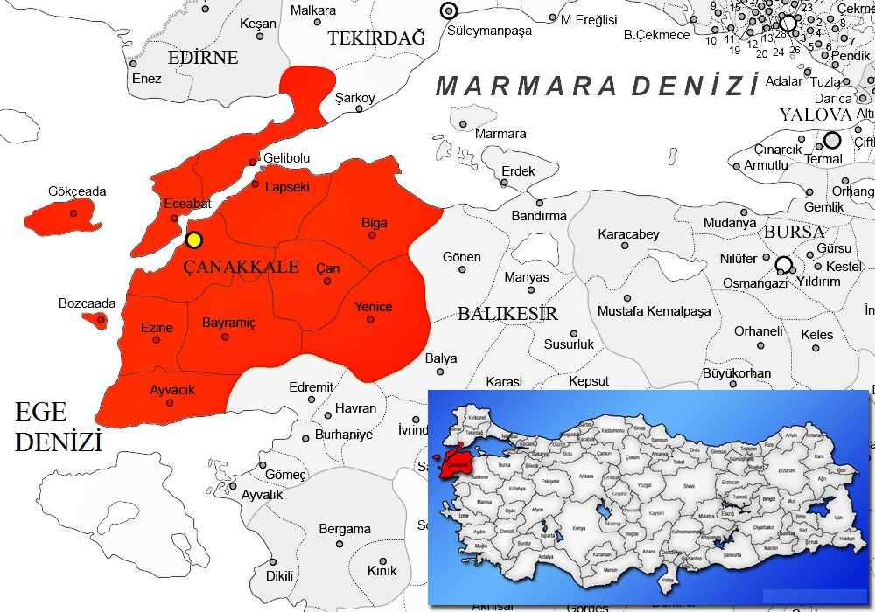
a. Çanakkale ülkemizin neresinde yer alır?
b. Hangi illere komşudur?
c. Hangi su kaynaklarına kıyısı vardır?
CEVAP:
a.
b.
c.

SORU 2. "Doğal çevre" ve "beşeri çevre" kavramlarını tanımlayıp birer örnek veriniz.
CEVAP:
Doğal Çevre:
Beşeri Çevre:

SORU 3. Tabloda verilen bilgiden ve görselden yararlanarak aşağıdaki sorulara cevap veriniz.
Eğim ve yağışın fazla olduğu dik yamaçlarda toprağın veya kayaçların aşağı doğru hareket etmesi sonucu meydana gelir. | 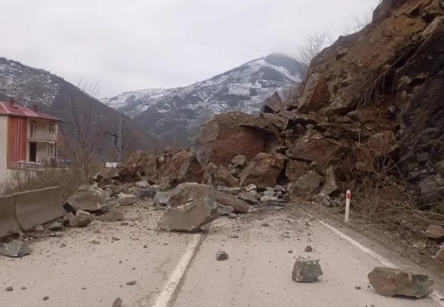
- Hakkında bilgi verilen afet hangisidir?
- En çok nerelerde görülür?
- Görülme nedeni nedir?
CEVAP:
a.
b.
c.

SORU 4.
1 | 2
Geçmiş zamanlarda askerlik, eğitim, konaklama, ulaşım gibi amaçlar ve ekonomik nedenlerle inşa edilen yapılar tarihî eser olarak kabul edilir. | Geçmişte yaşamış insanlara ait kalıntıların ve izlerin bulunduğu alanlardır. Bu alanlar çoğunlukla eski yerleşim yerleridir. İbadet  merkezleri, savaş alanları gibi yerler tarihî mekânlar arasında yer alır.

Verilen bilgiden yararlanarak tarihi eser ve tarihi mekana birer örnek veriniz.

CEVAP:
Tarihi eser:
Tarihi mekan:

Zeki DOĞAN – Sosyal Bilgiler Öğretmeni – www.sosyalciniz.net
BAŞARILAR....

5. SINIF SOSYAL BİLGİLER DERSİ
1. DÖNEM 2. ORTAK YAZILI KONU SORU DAĞILIM TABLOSU
SENARYO 2
Öğrenme  Alanı | Konu (İçerik  Çerçevesi) | Öğrenme Çıktıları | Soru Sayısı
EVİMİZ DÜNYA | Yaşadığı İlin  Göreceli Konumu | SB.5.2.1. Yaşadığı ilin göreceli konum özelliklerini belirleyebilme | 1
EVİMİZ DÜNYA | Yaşadığı İlde Doğal ve Beşerî Çevredeki  Değişim | SB.5.2.2. Yaşadığı ilde doğal ve beşerî çevredeki değişimi neden ve sonuçlarıyla yorumlayabilme | 1
EVİMİZ DÜNYA | Yaşadığı İlde Meydana  Gelebilecek Afetlerin  Etkileri | SB.5.2.3. Yaşadığı ilde meydana gelebilecek afetlerin etkilerini azaltmaya yönelik farkındalık etkinlikleri düzenleyebilme | 1
ORTAK MİRASIMIZ | Ortak Miras Ögeleri | SB.5.3.1. Yaşadığı ildeki ortak miras ögelerine ilişkin oluşturduğu ürünü paylaşabilme | 1

